**备战2023年高考地理三年真题两年模拟分项汇编（山东专用）**

专题01 地球与地图



（2020·山东·高考真题）2020年5月27日上午11点整，中国珠峰高程测量登山队将五星红旗插上世界最高峰峰顶，实现了四十五年后我国测绘队员的再次登顶。从位于5200m的大本营向上，队员们要经过甲、乙、丙、丁四个营地（下图），其中一个营地由于空气流通不畅，容易引起高原反应，被称为“魔鬼营地”。据此完成下面小题。

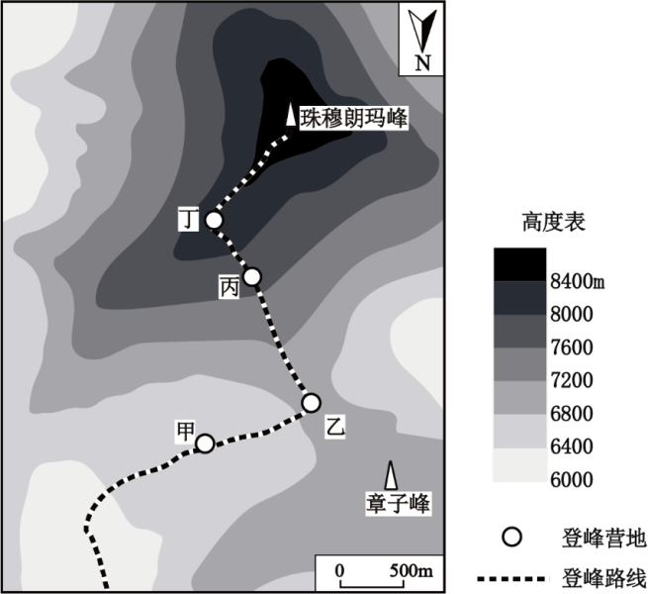

1．图中“魔鬼营地”是（     ）

A．甲 B．乙 C．丙 D．丁

2．5月27日位于28°N的温州昼长为13时44分，该日珠峰顶部（28°N，87°E）日出时刻在北京时间（     ）

A．7：20以前 B．7：20—7：39 C．7：40—8：00 D．8：00以后

【答案】1．A 2．A

【解析】1．依据信息：甲、乙、丙、丁四个营地中，其中一个营地由于空气流通不畅，易引起高原反应，被称为“魔鬼营地”。从图中可以看出，甲、乙、丙、丁四个营地中，丙、丁位于山脊，乙位于鞍部，这三个营地所处的地形部位都有利于空气流动，只有甲位于山谷，地形封闭，空气流通不畅，容易引起高原反应，故A对，BCD错。故选A。

2．依据已学知识，温州位于我国东部沿海地区，经度为120ºE左右，与北京时间基本相同。该日温州昼长为13小时44分，根据日出时间=12—昼长/2，日落时间=12+昼长/2，可以推算出温州日出时间为5：08，日落时间为18：52。由题干可知，珠峰与温州同纬度，经度为87ºE，因此珠峰的地方时比温州晚2小时12分，与温州同海拔地区的昼长应为13小时44分，日出时间为7：20，但是珠峰峰顶海拔高，所谓站得高看得远，在太阳尚未上升到地平线之前，珠峰上就可以看到太阳，因此日出时间早于7：20，故选A。



（2022·山东·模拟预测）当云中的雨点遇到猛烈上升的气流，被带到0℃以下的高空时，便液化成小冰珠；气流减弱时，小冰珠回落；当含水汽的上升气流再增强，小冰珠再上升并增大；如此上下翻腾，小冰珠就可能逐渐成为冰雹，最后落到地面。2022年1月4日傍晚，贵阳多地出现冰雹天气，冰雹直径普遍5到20毫米之间，个别市民拾到的最大冰雹大如鸡蛋。下图为我国部分城市月均降雹日数示意图（图中圆圈越大表示月平均降雹日数越多）。据此完成下面小题。

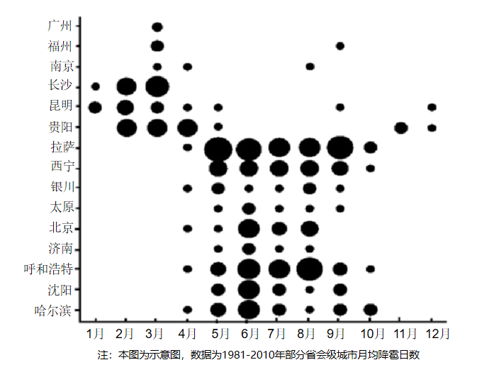

3．我国冰雹主要发生在（     ）

A．春季 B．夏季 C．秋季 D．冬季

4．贵阳冬季发生冰雹的主要原因可能是（     ）

A．地势较高，气温回升慢 B．光照强烈，气温回升快

C．受西南暖湿气流和锋面影响 D．受冬季风影响，快速降温

【答案】3．B 4．C

【解析】3．从图中可以看到在我国各省份当中5~9月份冰雹出现的月均次数较多，秋末冬初冰雹月均次数最少，冬末春初在我国省份的分布相对较少。故冰雹在我国主要出现的季节应为夏季，B选项正确，排除其他选项。故选B。

4．冬季伴随着西北冷空气势力的逐渐强盛，贵阳受冷气团影响显著，气温逐渐降低，并非气温回升，A选项错误。冬季受云贵准静止锋影响，贵州多阴雨天气，且冬季白昼时间变短，光照条件并不充足，B选项错误。由于云贵高原地势东北低，西南高，西北冷空气与西南暖湿气流在云贵高原相遇形成准静止锋，西南暖湿气流带来充足的水汽，准静止锋中暖气团上升气流显著，易形成冰雹天气，C选项正确。冰雹并非只与降温有关，充足的水汽、猛烈上升的气流均为重要因素，D选项错误。故选C。

（2022·山东·模拟预测）左图为我国某区域水系图，右图为①湖泊及与其相连河流的水位变化图。据此完成下面小题。

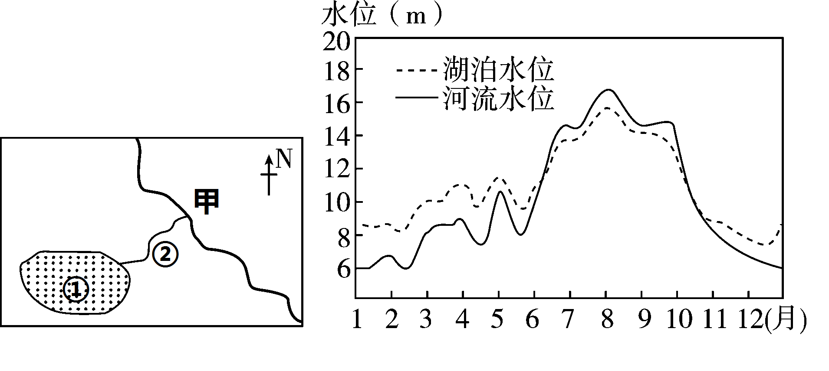

5．冬半年②河段河水流动方向是（     ）

A．自西流向东 B．自西南流向东北 C．从东流向西 D．从东北流向西南

6．若该河流与湖泊夏季水位差变大，则该河流甲地以上河段可能（     ）

A．修建水库 B．对外调水 C．植树造林 D．毁林开荒

【答案】5．B 6．D

【解析】5．②河段为湖泊与河流之间，其流动方向与湖泊和河流的水位高度有关。从图中可以看到冬半年湖泊水位高于河流水位，故此时应由湖泊流向河流，即②河段应由西南流向东北方向，B选项正确，排除其他选项。故选B。

6．该河流与湖泊夏季水位差变大，因湖泊夏季水位年变化相对较小，故其水位差变大，主要与河流水位变化有关。图中夏季河流水位高于湖泊水位，若其水位差变大，故应河流水位升高。若甲地以上河段修建水库，水库具有拦截洪水的作用，其夏季水位应降低，A选项错误。若甲地以上河段对外调水，则其水位应降低，B选项错误。若甲地以上河段植树造林，植被具有保持水土、涵养水源的作用，能起到调节径流等相关作用，其夏季水位（丰水期）不会上升，C选项错误。若甲地以上河段毁林开荒，使得植被调节径流作用减弱，大量的降水快速汇集至河流，使得河流夏季水位上升，D选项正确。故选D。

（2022·山东·德州市教育科学研究院三模）家住市的中学生小明周末想去当地新华书店看书，他在骑行去新华书店的途中，看到如下交通指示牌（下图），此时大约为10时。据此完成下面小题。

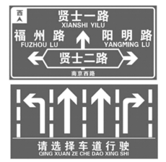

7．书店位于贤士一路与阳明路路口处，小明想走贤士一路，当前他的行进路线应为（     ）

A．走贤士二路向西至贤士一路 B．走贤士二路向北后沿贤士一路向西

C．过贤士二路向西至贤士一路后向南 D．过贤士二路继续向前至贤士一路后向北

8．此刻全球旧的一天与新的一天的范围比约为（     ）

A．5/7 B．7/5 C．5/12 D．7/12

【答案】7．D 8．A

【解析】7．本题考查交通指示牌的判读。由图中指向标可知，此时小明正向西骑行，南北走向的贤士一路，位于小明前方，根据交通指示牌可以画出街区平面图（下图）。书店位于小明当前所在位置的西北方向，且小明想贤士一路，因此小明可以选择的路线是过贤士二路继续前行，到下一个路口右转沿贤士一路向北，故选D。

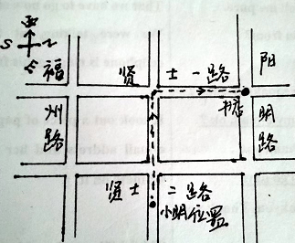

8．本题考查日期的计算。解答本题的关键是找到0时所在的经线，从0时所在的经线向东到180°经线的范围为新的一天，其余为旧的一天。此时约为北京时间10时，经度每隔15度地方时相差1小时，故此时30°W约为0时，从30°W向东到180°范围为新的一天，占210°，则旧的一天占150°，可知此时全球旧的一天与新的一天的范围比约之5/7，故BCD错，A正确，故答案选A。

（2022·山东日照·三模）高度角和方位角（从某点的指北方向线起，在平面上沿顺时针方向到目标方向线之间的水平夹角）可以用来描述天体的位置。下图示意甲、乙两地的太阳高度角和太阳方位角日变化。据此完成下面小题。

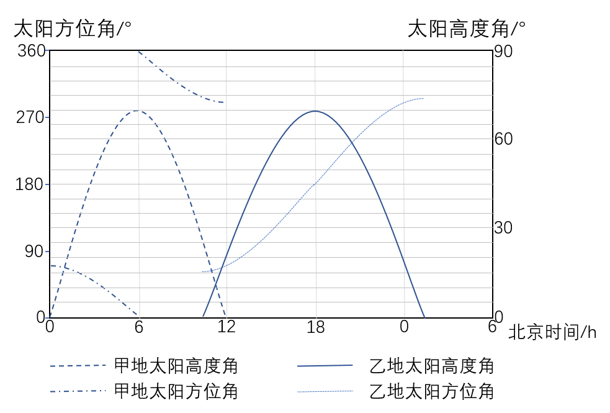

9．甲、乙两地的最短距离约为（     ）

A．20000km B．15000km C．10000km D．4000km

10．次日甲、乙两地可能（     ）

A．最大太阳高度角都增加 B．两地的昼长都减小

C．正午太阳方位角都增加 D．日出方位角都减小

【答案】9．B 10．D

【解析】9．据图，根据所学知识，甲地在北京时间6点太阳高度角达到最大，乙地在北京时间18点太阳高度角达到最大，太阳高度角达到最大时地方时为12点，故可计算出甲地经度为150°W，乙地经度为30°E；图中太阳高度角为0时即为日出或日落，故从图中还可以看出甲地昼长为12小时，乙地昼长大于12小时，可知甲地位于赤道，且甲乙两地正午太阳高度角都为70°，故甲乙两地应关于直射点所在纬度对称，根据甲地纬度为0°，可计算出该日直射点纬度为20°N或20°S，乙地纬度为40°N或40°S；根据材料太阳方位角知识，方位角是指从某点的指北方向线起，在平面上沿顺时针方向到目标方向线之间的水平夹角，甲地日出到正午，太阳方位角逐渐减小，正午太阳方位角为0，说明甲地太阳从东北方向升起，正午太阳位于正北方向，以此类推，可判断乙地太阳也是从东北方向升起，正午时太阳在正南方向，正午过后，太阳位于西南，日落时太阳从西北方向落下，说明该日太阳直射点位于北半球，说明该日为北半球夏半年，综上可以判断该日太阳直射点纬度为20°N，乙地纬度为40°N；甲地经度为150°W，纬度为0°，乙地经度为30°E，纬度为40°N；球面上两点间的最短距离，是过这两点的大圆的劣弧段，故甲乙两地的最短距离经过北极点，根据经纬网距离计算相关知识，甲地到北极点的距离为90×111千米，乙地到北极点的距离为50×111千米，故甲、乙两地的最短距离约为15000km ，故C正确，ACD错误。故选B。

10．由于当日太阳直射纬度为20°N，所以次日，直射点继续向北运动，甲地最大太阳高度角减小，乙地最大太阳高度角增大，A错误；甲地位于赤道上，全年昼夜平分，乙地昼长会增加，B错误；次日甲地正午太阳依然在正北，乙地正午太阳依然在正南，故两地正午太阳方位角不变，C错误；次日两地日出方向依然在东北，但和前一日相比，日出方位角更偏北，根据日出方位角的概念，日出方位角都减小，D正确。故选D。

（2022·山东临沂·三模）河流有机碳输出是北极碳循环的重要组成。其中溶解有机碳（DOC），主要来自地表水和地下水的流动搬运，左图示意西伯利亚北极河流及2004～2017年各河流DOC年均、季节（该区域水文年划分：5～6月为春季、7～10月为夏季、11～次年4月为冬季）的输出，右图示意2004～2017年的年平均径流量过程线。据此完成下面小题。

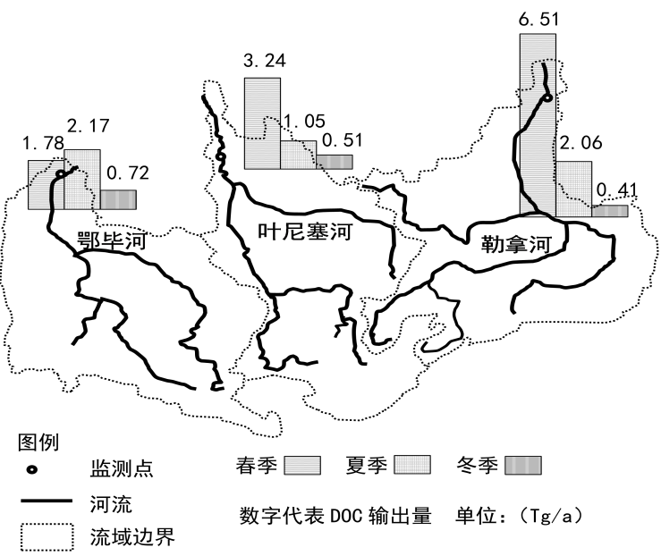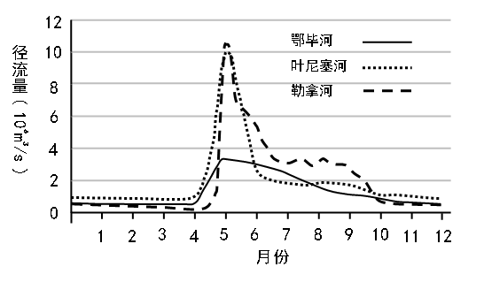

11．比较该时期西伯利亚北极河流的DOC输出特征，结论正确的是（     ）

A．输出季节高峰期鄂毕河最晚 B．季节变化叶尼塞河最显著

C．DOC输出主要在春、夏两季 D．夏季输出浓度勒拿河最大

12．影响西伯利亚北极河流DOC输出的主要因素有（     ）

①径流量 ②冻融过程 ③河流流向 ④人类活动

A．①②③ B．①③④ C．②③④ D．①②④

【答案】11．C 12．D

【解析】11．根据西伯利亚北极河流及2004-2017年各河流DOC季节输出示意图可知，三条河流DOC输出主要在春、夏两季，C正确。由于DOC主要来自地表水和地下水的流动搬运，因此径流量最大的季节应该是输出的高峰期，三条河流径流量最大均出现在春季，因此三条河流输出季节高峰期时间差异不大，A错误。勒拿河DOC输出春季为6.51，三条河流中最大，冬季为0.41，三条河流中最小，勒拿河季节变化最显著，B错误。输出浓度可以通过DOC输出量比径流量来计算，夏季（7～10月）时鄂毕河，DOC的输出量最大（2.17），流量较小，三条河流中输出浓度最大，D错误。故选C。

12．根据材料，溶解有机碳主要来自地表水和地下水的流动搬运，因此径流量的大小会影响河流DOC输出量，①正确。冻融过程会使北极地区的土壤中有机碳被流水搬运，影响着DOC输出，②正确。河流流向与河流DOC输出关系不大，③错误。人类活动是有机碳来源之一，会影响DOC输出，④正确。综上所述，D正确，排除ABC，故选D。

（2022·山东·菏泽一中二模）2022年2月4号，正值立春，为期20天的冬奥会在北京开幕。左图为北京冬奥会开幕当天小美在S岛（右图）海边晨跑时的照片。据此完成下面小题。

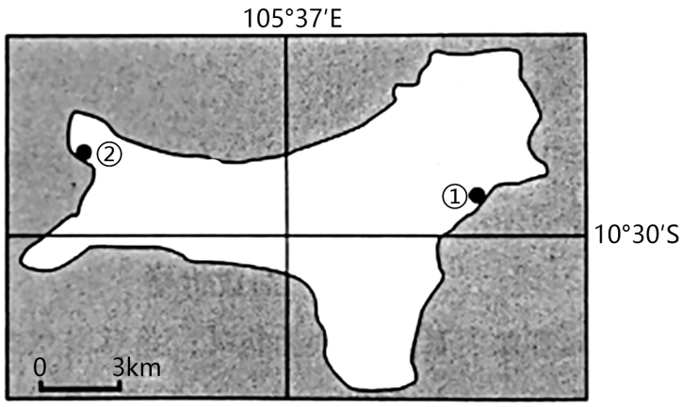

13．北京冬奥会举办期间（     ）

A．S岛正午太阳高度逐渐增大 B．北京日出方位角逐渐增大

C．S岛日落时刻逐渐推迟 D．北京日出时刻逐渐提前

14．小美晨跑的地点和行进方向可能为（     ）

A．①地西南 B．②地西北 C．①地东北 D．②地东南

【答案】13．D 14．C

【解析】13．2月4日距离春分日（3月21日前后）大约45天左右，太阳直射点一个月大概移动7度左右，45天大约10.5度左右， S岛其纬度为10.5°S，此时太阳直射点应位于S岛附近。在冬奥会期间，即2月4号之后的20天，太阳直射点向北移动， S岛的正午太阳高度会变小，A选项错误。日出方位角即太阳日出时与正东方向的夹角，2月4日到2月24日逐渐靠近春分日，故其日出方位角应逐渐变小， B选项错误。 S岛位于南半球，此时太阳直射点不断向北移动，南半球昼变短夜变长，其日落时刻逐渐提前，C选项错误。北京位于北半球，此时太阳直射点不断向北移动，北半球昼变长夜变短，其日出时刻逐渐提前，D选项正确。故选D。

14．小美晨跑说明此时的时间应为日出前后，日出前后，太阳所在的方位应偏东；从照片中可以看到，此时太阳正从海洋中徐徐升起，故海洋应位于小美的东侧，可判断该地点应位于东海岸，①正确，②错误， B、D选项错误。该日为2月4日，此时日出方向应为东南方向，从图中可以看到小美的前进方向与日出方向大致垂直，因小美的右手一侧为东南方向，故其前进方向应为东北方向， C选项正确，A选项错误。故选C。

（2022·山东·模拟预测）蒙古国地处亚欧大陆内部。甲地位于蒙古国中东部一平坦河谷，植被覆盖较高，但年输沙量很大。下图为甲地近地面一年中风沙流输沙量随高度的累积分布图。据此完成下面小题。

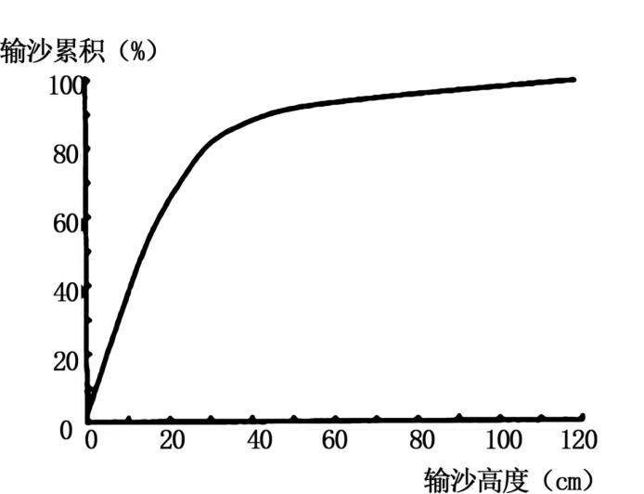

15．甲地防控风沙流的关键高度是（     ）

A．0cm~20cm B．21cm~40cm C．41cm~60cm D．61cm以上

16．甲地防控风沙流的有效生态措施是大量种植（     ）

A．灌木和乔木 B．草本和灌木 C．草本和乔木 D．藤本和水生

17．甲地植被覆盖较高，但年输沙量很大，表明其（     ）

A．气候极为干旱 B．土壤表层含水量较大

C．水土流失严重 D．生长季与风季不一致

【答案】15．A 16．B 17．D

【解析】15．从风沙流输沙量随高度的累积分布图可以看到，0~35厘米是风沙流输沙量增长最快的阶段，在35厘米之后其增长较慢，变化较小。故其防控风沙流的关键高度应在35厘米以下，C、D选项错误。0~20厘米风沙流增长速度快，占比重更大，故其是防控的关键高度， A选项正确，B选项错误。故选A。

16．甲地位于蒙古国中东部地区，气候相对较为干旱，虽位于河谷地区，但水资源仍有限，不能大量种植水生植物，D选项错误。从上题可知甲地风沙流主要来自于0~35厘米，故其防控风沙流的植被应尽可能保证0~35厘米防控效果最佳，乔木相对较为高大，对低矮层的防控效果较差，同时乔木需水量较大，大量种植也不符合该地区生态环境的可持续发展， A、C选项错误。草本植物和灌木植物，对水的需求相对较小，同时其高度对本区的防控风沙流，更为符合，B选项正确。故选B。

17．甲地位于河谷地带，且植被覆盖较高，说明其气候并非极为干旱，A选项错误。土壤表层含水量大，会使得土壤较为粘稠，不易引起风沙，B选项错误。甲地植被覆盖度较高，水土流失并不严重， C选项错误。甲地植被覆盖较高，但年输沙量很大，很有可能是植被覆盖的季节，与输沙的季节不一致，甲地位于蒙古中东部地区，为温带大陆性气候，其植被主要生长在夏季，冬季植被大量枯死，此季节盛行偏北风，地表荒芜，是其主要的风沙季， D选项正确。故选D。

（2022·山东枣庄·二模）海滩离岸流，也叫回卷流，多发生于沙质海滩的沟槽、横向沙坝缺口。在风浪、潮汐的作用下，冲向海滩的海水因某种扰动聚集起来，沿沟槽流向外海，形成一股狭窄而强劲的水流，可将毫无防备的游人拖向外海，造成漏水事件。下图为我国某海湾浴场地形图。据此完成下面小题。

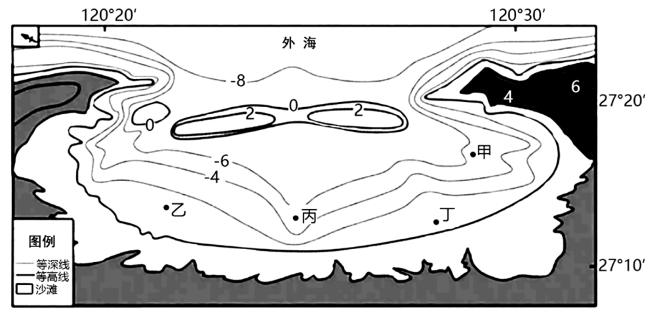

18．图示海滩最容易发生离岸流的海域是（     ）

A．甲 B．乙 C．丙 D．丁

19．假如你站在图中岸边沙滩上，会发现离岸流处的海水（     ）

①清澈透明 ②颜色偏黄 ③风平浪静 ④浪花翻卷

A．①③ B．②③ C．①④ D．②④

20．在海水浴场游泳时若遇到离岸流，最佳的自救方法是（     ）

A．尽全力逆流游回岸边 B．呼叫或挥手寻求救援

C．下潜到水底游回岸边 D．平行于海岸向两边游

【答案】18．C 19．B 20．D

【解析】18．阅读图文材料，结合所学知识，材料显示海滩离岸流发生在沙质海滩的沟槽、横向沙坝缺口处，观察图中信息可知乙和丁所在位置等深线较为稀疏且平直，因此不可能出现离岸流，故BD排除；甲所在位置等深线稍稀疏，且向数值低的方向凸，为海底“山脊”地形，不会出现离岸流，故A排除；丙所在位置等深线向数值高的方向凸，为海底沟槽地形，易形成离岸流，故C正确。答案选择C。

19．根据题意，结合所学知识，离岸流发生时，海水聚集会是地层沙质搅动，使海水浑浊，颜色偏黄，故①错误，②正确；离岸流发生时，海面风平浪静，底层海水扰动，不会出现浪花翻卷，故③正确，④错误。正确的是②和③，答案选择B。

20．根据题意，结合所学知识，离岸流速度较快，力量强劲，应暂时随流飘动，不可尽全力回游，故A错误；在漂动过程中呼叫或者挥手寻求救援可行，但别人不一定发现，别人发现后实施救援不属于自救方法，故B不选；离岸流本身由于地层海水的聚集扰动导致的，力量强劲，下潜更加危险，故C错误；而我们自救的方法是随其漂流的同时平行于海岸向两边游动最好，故D正确。

（2022·山东潍坊·模拟预测）2022年北京一张家口冬奥会组委会选择北京延庆县小海坨山建设国家高山滑雪中心。小海坨山主峰海拔2199米。张家口主要承办2022年冬奥会冬季两项、越野滑雪、跳台滑雪、北欧两项、自由式滑雪和单板滑雪等六类雪上项目。左图示意北京国家高山滑雪中心雪道分布，右图示意张家口市及周边地区，据此完成下面小题。

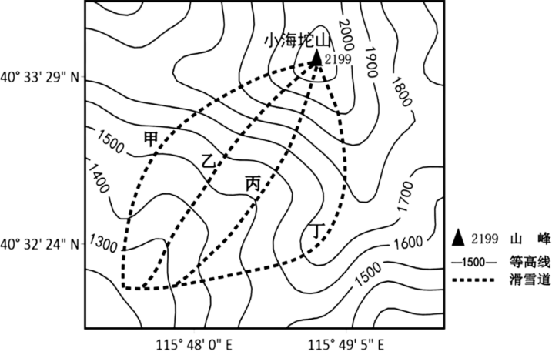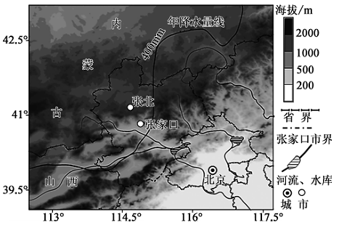

21．国家高山滑雪中心的四条滑雪道（     ）

A．落差均超过800米 B．甲道沿山脊分布 C．乙、丙道位于阴坡 D．丁道坡度最陡峭

22．与北京相比，张家口市承办雪上项目的优势有（     ）

①多低山丘陵，坡度适宜 ②雪期长，雪量大 ③纬度低，温度适宜 ④交通方便，基础设施完善

A．①④ B．①② C．②③ D．③④

【答案】21．A 22．B

【解析】21．读图可知：图中等高距是100米，四条滑雪道中，最高点小海坨山主峰的海拔是2199米，滑雪道最低点（不是图中最低点）的海拔高度均在1200-1300米之间，所以相对高度在899-999米之间，均超过800米，故A正确。甲道南、北部分是沿着山脊，中间部分不是山脊，故B错误。图中乙、丙位于山体南坡，该地位于北回归线以北，山体南坡是向阳坡，故C错误。丁道路等高线稀疏，坡度最缓，故D错误。故选A。

22．与北京相比，张家口市承办雪上项目的优势有：①多低山丘陵，坡度适宜；②海拔高，雪期长，雪量大；①②正确。张家口比北京纬度较高，温度较低，更适合雪上运动，北京的交通比张家口方便，基础设施比张家口完善，③④错误。故选B。

（2022·山东省昌乐第一中学模拟预测）桥、隧是山区高速公路建设的常见形式。在较长隧道（数千米）施工时，为提高工程效率，人们会开挖竖井、斜井等进行辅助。下图为我国西南某山区沿隧道施工示意图及该山区等高线示意图（等高距50米）。该地岩层以石灰岩为主，多褶皱发育。据此完成下面小题。

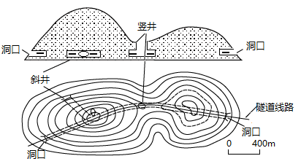

23．该工程施工中，开挖竖井和斜井的主要作用是（     ）

A．便于通风透气 B．安放通信设备 C．能够自流排水 D．加快施工进度

24．与竖井开挖方式相比，Q地选择斜井开挖的主要原因是（     ）

A．降低施工难度 B．减少开挖总量 C．获得更佳采光 D．保护山顶景观

25．图中隧道未采取直线修建的原因可能是（     ）

A．增加洞内汽车容量 B．不需将隧道分为两段

C．提醒司机谨慎驾驶 D．避开可能透水地段

【答案】23．D 24．A 25．D

【解析】23．由图文信息可知，为提高较长隧道施工的效率，需要多点同时施工，加快施工进度，因此采取竖井、斜井等形式进入山体展开作业。而便于通风透气、安放通信设备和自流排水并非其用途。D正确，ABC错误，故选D。

24．依据等高距和比例尺可知，斜井的开挖点与洞口的相对高差不大，但距离较长，若从山顶修竖井则相对高差较大但距离较短，由此可知，修建竖井的难度大于斜井，综合判断应是斜井施工难度较低，A正确。获得更佳采光和保护山顶景观与事实不符，开挖总量加大，BCD错误，故选A。

25．按照通常情况，连接隧道两端洞口的线路应为直线，若此，本地区将修成两个隧道加一座桥梁，理论上这也将降低隧道开挖难度。但由题中信息可知，本处岩层以石灰岩为主，多褶皱发育，因此最可能是避开地下水富集区域进行施工，D正确，B错误。增加洞内汽车容量和提醒司机谨慎驾驶与事实不符，AC错误，故选D。

**二、综合题**

26．（2022·山东·模拟预测）阅读图文材料，完成下列问题。

风搬运颗粒的运动方式（图左）有蠕移、跃移和悬移。颗粒保持蠕移和跃移最多，一般集中在距离地面0.5～1.5m高度内。砾石地面颗粒的跃起高度大于沙质地面。风携带沙粒撞击岩石表面，雕琢成形态各异的岩石，塑造了蘑菇石（图右）等典型的风蚀地貌。

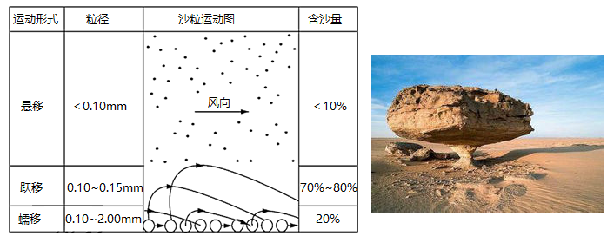

（1）描述蘑菇石地貌的形成过程。

（2）指出与蘑菇石地貌景观的形成关系最密切的一种风力搬运方式，并说明理由。

（3）从下列因素中任选其一，解释其对磨蚀效果的影响。

①风的特性 ②被搬运的沉积物特性 ③被磨蚀的岩石的岩性

【答案】（1）在风沙强劲的地方，近地面沙尘密度大，颗粒较粗，磨蚀作用强；裸露地表的岩石下部岩性较软，易被侵蚀，形成顶部大下部小的蘑菇状地貌。

（2）跃移；跃移搬运方式含沙量最高，磨蚀作用强；跃移搬运物质粒径较大，跃起高度较高，对岩石下部磨蚀强。

（3）①风的特性：风力强，大风日数多、持续时间长，磨蚀效果明显。

②被搬运的沉积物特性：被搬运沙粒岩性坚硬，颗粒较大，棱角分明，磨蚀效果明显。

③被磨蚀的岩石的岩性：垂直节理发育，下部岩性较软，磨蚀效果明显。

【分析】本题以蘑菇石风蚀地貌为材料，涉及外力作用、地貌成因等相关内容，考查学生调动和运用相关知识点解决问题的能力，培养学科综合素养。

（1）从图表中我们可以看到在风沙运动较为显著的地区，蠕移、跃移其含沙量明显较大；蠕移、跃移的位置比较靠近近地面，同时其沙粒的粒径相对较大；风携带较大粒径撞击岩石表面，其磨蚀作用更强，对岩石的破坏程度更大。裸露在地表的岩石，其岩石下部岩性较软，在强烈的沙粒撞击下，其表面易被侵蚀，岩石下部表面受损严重，在重力作用下逐渐崩落，形成顶部大下部小的蘑菇状地貌。

（2）从图表中可以看到蠕移虽岩石粒径较大，但其移动速度较慢，且含沙量较小，对岩石造成的破坏相对较小；跃移其沙粒的含沙量最大，占比70%-80%，从图中可以看到跃移其沙粒跃起的相对高度较大，其下落速度较快，对岩石的磨蚀作用更强。悬移其岩石的粒径较小，且沙粒在空气中含沙量较少，移动速度相对较慢，其磨蚀作用较弱。而蘑菇石上大下小的风蚀地貌，其下部受磨蚀作用较为显著，应与风力搬运中的跃移关系更大。

（3）①风的特性：风是沙粒移动的动力因素。其风力越强，移动速度越快，所产生的打击力越明显。其次大风日数越多，风力侵蚀效果越显著。大风持续时间长所能造成的持续磨蚀作用会更为明显。

②被搬运的沉积物特性：从图表中可以看到被搬运沙粒岩性较软的、颗粒较小的，磨蚀作用较弱；岩性坚硬的，其磨蚀效果会更为显著。相较于表面圆滑的岩石，棱角分明的岩石，其磨蚀效果更明显。从图表中还可以看到其粒径相对较大的，跃起高度较高，对岩石下部磨蚀强。

③被磨蚀的岩石的岩性：此类岩石四周均无其他岩石，多孤石分布，垂直节理发育明显。且此类岩石下部岩性相对较软，易被沙粒磨蚀，使得更易形成上大下小的结构。

27．（2022·山东·菏泽一中二模）阅读图文资料，完成下列要求。

沂河发源于沂源县鲁山南麓，注入江苏省骆马湖。下图示意临沂站以上的沂河流域，流域内以山地丘陵为主，面积较小的平原主要分布在下游和河谷处。沂河流域人口稠密，农业发展历史悠久，土壤侵蚀严重。近20年以来，随着流域的综合治理，土壤侵蚀强度降低明显，其中临沂兰山区降低最为显著。流域北部山区，土壤侵蚀仍较为严重，但较高海拔地区侵蚀强度较低。沂河流域土壤侵蚀强度的变化是地形、土地利用等综合作用的结果。

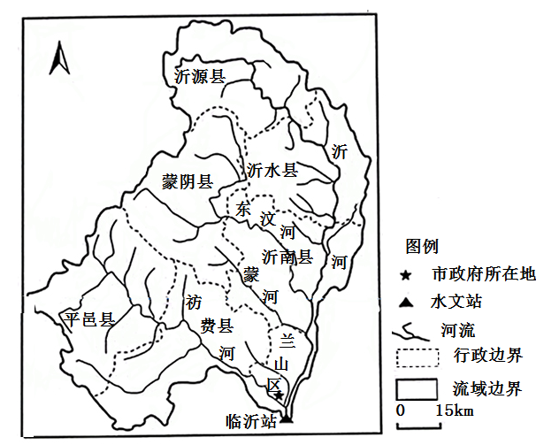

（1）描述图示沂河流域的地势特征。

（2）分析临沂兰山区土壤侵蚀强度降低最为显著的原因。

（3）分析北部山区高海拔处土壤侵蚀强度较低的原因。

【答案】（1）地势起伏较大；西北高，东南低。

（2）地形较平缓，水土流失治理难度较小；市政府所在地，对土壤侵蚀防治重视度高。

（3）植被覆盖度相对较高；海拔较高，地形坡度大，开展农业活动较为困难；封山育林等水土保持措施的实施。

【分析】本题以沂河流域及流域的综合治理为材料，涉及地形地势特征描述、流水的外力作用、外力侵蚀的影响因素等相关内容，考查学生调动和运用相关知识点解决问题的能力。

（1）沂河发源于沂源县鲁山南麓，从图中我们可以看到该地河流众多，流域内支流数量密集，祊河、东汶河和沂河的上游地区均有分水岭分布，说明此地整体地势起伏较大。从图中可以看到图中最大河流沂河其主体流向为西北流向东南，判断该地地势为西北高东南低。

（2）从图中可以看到临沂兰山区位于众多河流交汇地区，说明此处地势相对较低；材料中提及该地面积较小的平原主要分布在下游和河谷处，兰山区主要位于临沂河的下游地区，判断此处应为平原地形；地形坡度较为平缓，易于修建各类工程设施，水土流失治理难度较小。同时兰山区为市政府所在地，受地邻政治环境的影响，政府所在地的水土流失治理相对重视程度更高。

（3）临沂站以上的沂河流域地势西北高东南低，北部山区高海拔地区，其地势陡峭，地形坡度较大，受人类活动影响较小，此处相对农业活动较少，山体的自然面貌保存较为完整。该地水资源较为充足，高海拔地区，由于人类破坏程度较小，其植被带保存相对较为完整，森林覆盖率相对较高。同时随着中国对生态保护不断加强，相关自然环境的保护政策陆续实施，人类活动较少的高海拔地区，受封山育林等水土保持措施的影响，植被密集，土壤侵蚀强度较低。

28．（2022·山东·菏泽一中二模）阅读图文资料，完成下列要求。

河北省清河县东北部和南宫市东南部是羊绒产业集聚区（下图），是全国最大的羊绒加工销售集散中心。2007年，东高庄村开起了第一家网店，通过淘宝平台销售羊绒制品。至2010年，全村75％以上人口都参与其中，网店数量达350家，被评为全国首批淘宝村。依托羊绒产业，该地区淘宝村已发展到25个，最终带动整个区域羊绒产业电子商务的发展，并发展成为国家级电子商务示范基地。

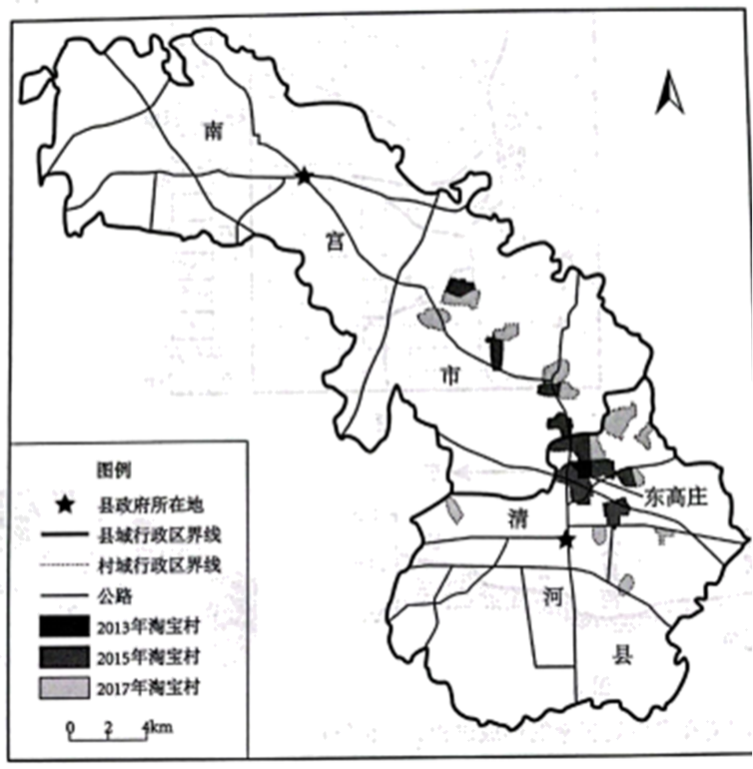

（1）描述羊绒产业集聚区淘宝村的时空变化特征。

（2）说明羊绒产业集聚区电子商务和羊绒产业的相互促进作用。

（3）列举当地政府为促进羊绒产业集聚区电子商务的健康持续发展应采取的措施。

【答案】（1）东高庄村率先发展成为淘宝村，成为整个区域的扩散源；以东高庄村为中心向外围逐渐扩散，东高庄村及其相邻淘宝村相连成片形成集群，外围发展起零散分布的淘宝村；同时呈现沿交通线扩散和布局的规律。

（2）电子商务拓展了羊绒产业的销售市场，为其发展提供新引擎；羊绒产业为淘宝村提供货源支撑，推动电子商务发展。

（3）引导企业和网店积极与各家电商平台合作，推动网络销售；建设电子商务产业园、物流产业园等，完善基础设施；积极培养与引进电商人才，为电子商务的发展提供人才支撑。

【分析】本题以河北省清河县羊绒产业集聚区发展为材料，涉及地理事物空间分布描述、工业集聚的意义、工业发展与措施等相关内容，考查学生调动和运用相关知识点解决问题的能力。

（1）从图中2013年淘宝村到2017年淘宝村的变化可以看到，2013年时淘宝村主要集中在东高庄村附近，成为整个区域淘宝村的源头；从2013年到2015年，淘宝村从东庄高村沿公路向外围逐渐扩散，且东高庄村临近的淘宝村的区域范围扩大，有相连成片的趋势，沿公路向外扩散的淘宝村零散分布；从2015年到2017年，东高庄村及其相邻的淘宝村相连成片，呈现出集群化发展的趋势，其外围的淘宝村数量进一步增加，分布趋势更加零散。总体呈现出以东高庄村为中心向外逐渐扩散的趋势，同时外围的淘宝村基本沿公路向外扩散，也呈现出沿交通线扩散和布局的趋势。

（2）羊绒产业属于实体经济，可为淘宝村提供货源，为淘宝村的壮大和发展提供商品支持，推动电子商务产业的发展。电子商务产业影响范围更广，扩大了羊绒产业市场的销售范围，增加羊绒产业的销售渠道与销售规模，促使羊绒产业产业规模扩大，为其产业发展提供了新的引擎支持。

（3）“河北省清河县东北部和南宫市东南部是羊绒产业集聚区，是全国最大的羊绒加工销售集散中心”，当地政府可引导羊绒企业积极与电商平台合作，将其生产的产品在电商平台进行销售，扩大产品的销售市场，以推动网络销售的发展。同时政府应加大政策与资金的支持，完善园区内的基础设施建设，同时规划专有土地建设电子商务产业园、物流产业园等，以推动整个区域电子商务与羊绒产业发展。因其主要发展在农村地区，相关专业素质人才相对较少，要注重科技的投入和人才的培养，加大宣传，积极培养和引进电子商务类的人才，为电子商务业的可持续发展提供智力支持。

29．（2022·山东德州·一模）阅读图文材料，完成下列要求。

通济堰工程是浙江南部山区一处古老的水利工程，至今发挥着引河水灌溉的功能。该地区种植水稻的历史悠久,一年种植两季水稻。该工程主要由拱形堤坝（高仅2.5米）、进水闸、排沙门、引水桥和水渠等组成。研究发现，堤坝呈拱形使得河水对坝体的冲击力被引向河岸。排沙防淤是水渠维护的首要任务。左图为该水利工程及周边地区示意图。右图为甲地引水桥景观。

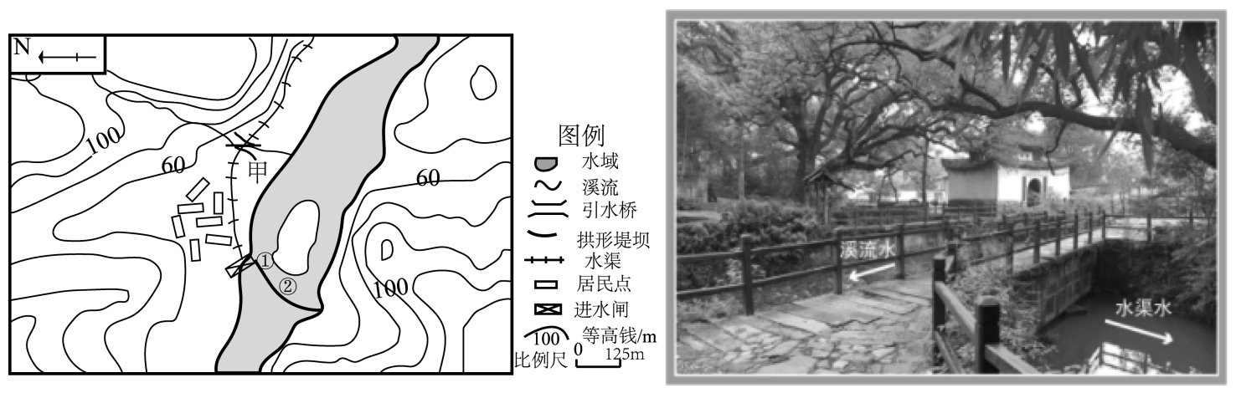

（1）该地7月份是引水灌溉的旺季，请说明理由。

（2）与②处相比，分析人们选择在堤坝①处设置排沙门的原因。

（3）为防止水渠淤积泥沙,人们在甲地修建了引水桥，请说明理由。

【答案】（1）7月份为伏旱天气，气温高，降水少，蒸发旺盛;为晚稻播种季节，稻田需水灌溉。

（2）靠近进水闸，有助于减少泥沙入水渠;靠近岸边，河水受堤坝阻滞和引流，带来泥沙汇聚，含沙量大;水流冲击力较大，流速快，有利于排沙。

（3）该地降水多且集中，溪流上游地势起伏较大，流速快，易携带泥沙;甲地地形平坦，流速减缓，泥沙易沉积;溪水与水渠水各行其道，防止水渠淤积泥沙。

【分析】本题以通济堰工程及周边地区示意图和引水桥景观为载体，主要涉及引水的季节，设置排沙门的原因，修建了引水桥的区位等知识，主要考查学生获取和解读地理信息的能力。

（1）根据材料，通济堰工程是浙江南部山区，一年种植两季水稻，该地7月份受副高控制形成伏旱天气，气温高，降水少，蒸发旺盛；7月为第二季水稻（晚稻）的播种季节，稻田需水灌溉，所以引水量大。

（2）根据左图的信息，①处更靠近进水闸，有助于减少泥沙入水渠；根据材料，堤坝呈拱形使得河水对坝体的冲击力被引向河岸，①处靠近岸边，河水受堤坝阻滞和引流，带来泥沙汇聚，含沙量大；水流冲击力较大，流速快，有利于排沙。

（3）根据材料信息，通济堰工程是浙江南部山区，地处亚热带季风气候区，因此该地降水多且集中，根据图中信息，溪流上游地势起伏较大，流速快，易携带泥沙；图中显示甲地等高线较稀疏，地形较平坦，流速减缓，泥沙易沉积；根据材料，排沙防淤是水渠维护的首要任务。为了使泥沙不进入水渠，建引水桥使溪水与水渠水各行其道。